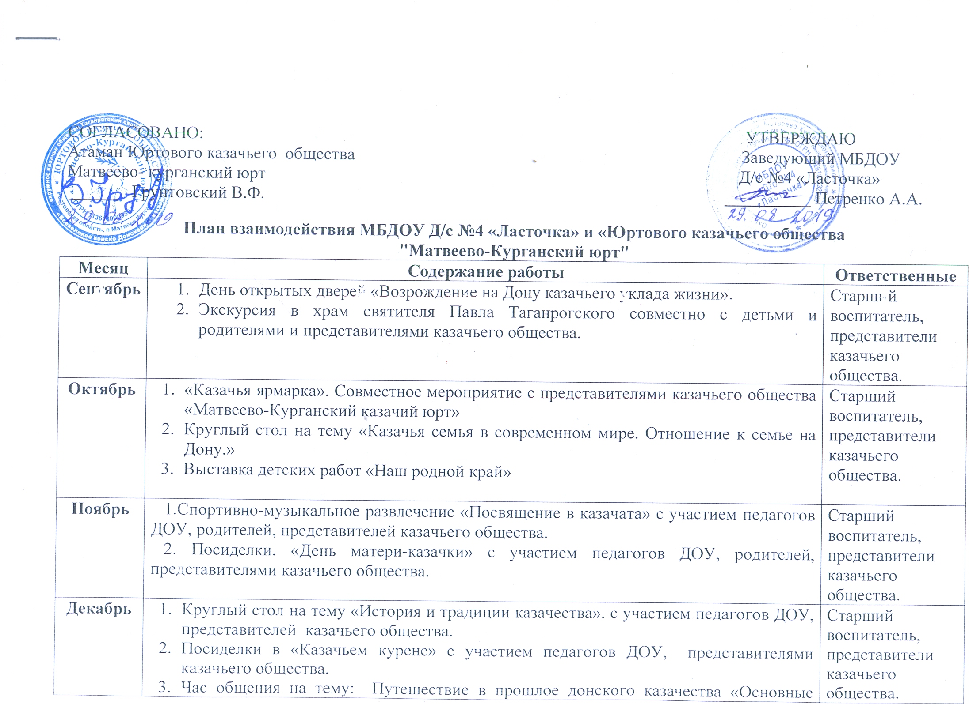
Январь | - Час общения «Зимние святки, колядки, щедровки».  - Круглый стол на тему «Воспитание в семье юных казачат» с участием педагогов ДОУ, родителей, представителей казачьего общества. | Старший воспитатель, представители казачьего общества.
Февраль | - Проведение военно-спортивных игр «Казачий сполох», с участием педагогов ДОУ, родителей, представителей казачьего общества.  - Встреча дошкольников и родителей с ветеранами войны, казаками, офицерами Российской армии.  - Совместное развлечение «Широкая масленица» | Старший воспитатель, представители казачьего общества.
Март | - Посиделки. Календарные обряды и обрядовый фольклор донских казаков.  - Совместная экскурсия в музей казачьего быта «Миусская вольница».  - Просмотр видеоролика «Памятники казачьей истории и культуры на Дону» с участием педагогов ДОУ, родителей, представителе казачьего общества. | Старший воспитатель, представители казачьего общества.
Апрель | - «Пасхальный благовест»  - Фестиваль художественного творчества «Край донской -родная земля!» с участием педагогов ДОУ, родителей, представителями казачьего общества.  - Заочное путешествие по родному краю. «Мой край на карте нашей страны» с участием педагогов ДОУ, родителей, представителей казачьего общества. | Старший воспитатель, представители казачьего общества.
Май | - Год Памяти и Славы в России. Акция «Полотно Победы».  - Совместная экскурсия к мемориалу Воинской славы в п. Матвеев Курган.  - Создание фотоальбома «Ими гордится донская земля! »  - Встреча с ветеранами Великой Отечественной войны «Прикоснёмся к подвигу!» с участием педагогов ДОУ, представителей казачьего общества. | Старший воспитатель, представители казачьего общества.

